


Název školy: | Střední škola sociální PERSPEKTIVA a Vyšší odborná škola, s.r.o.
Adresa: | Mírová 218/6, Dubí III Pozorka
Název projektu | KLÍČE K POZNÁVÁNÍ
Registrační číslo projektu: | CZ.1.07/1.5.00/34.0928
Šablona: | II/2 Inovace a zkvalitnění výuky cizích jazyků na středních školách
Název a číslo materiálu: | VY_32_INOVACE _AJ4A_32
Vytvořeno: | 7. 8. 2013
Autor: | Mgr. Jaroslava Jelínková
Vyučovací předmět: | Anglický jazyk
Ročník: | I.-IV.
Anotace: | Didaktický učební materiál je určen pro žáky maturitních oborů SOŠ. Je zaměřen na vyhledávání a upevňování si základních znalostí o anglicky mluvících zemí.
Klíčová slova: | Country, capital, geography, famous sights
Výsledky vzdělávání dle RVP: | Žák dovede vyhledat základní informace z autentických zdrojů a vhodně je prezentovat.
Typ interakce: | kombinovaná
Druh výukového zdroje: | Pracovní list

Countries – web quest

- What are the places in the pictures?

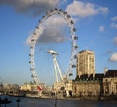 | 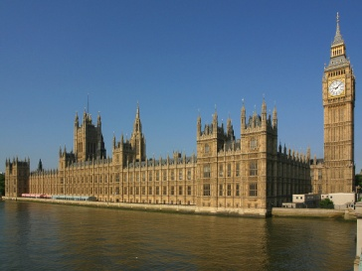
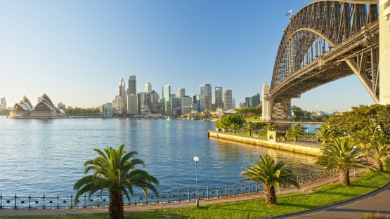 | 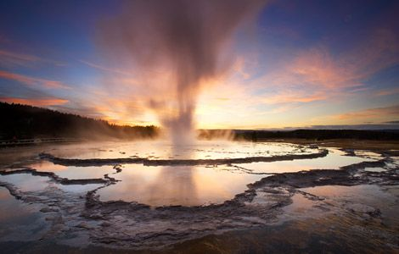
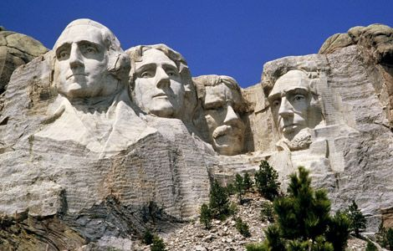 | 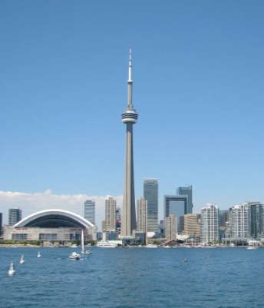

- Look at the following chart of English speaking countries and try to fill in as much information as you know about them.

Name: | The UK of  GB ＆ Northern Ireland | The USA | Australia | Canada
Flag | 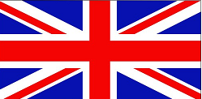
Official language
Nationality
The capital
Currency
Borders with
Mountain ranges
The highest peak
Rivers
National sport
National food
Famous people
Important cities,
Interesting sights

Was it difficult? Don´t worry! Let´s explore and search the internet now together!

- Choose one of the above countries you would like to visit, have visited or are interested in and look for some basic information about it. You can use these links:
http://travel.nationalgeographic.com/travel/countries/
http://kids.yahoo.com/reference/world-factbook/flags/A
http://www.factmonster.com/countries.html
http://www.facts-about.org.uk/index-places.htm
https://www.cia.gov/library/publications/the-world-factbook/

Name:
Flag
Official language
Nationality
The capital
Currency
Borders with
Mountain ranges
The highest peak
Rivers
National sport
National food
Famous people
Important cities,
Interesting sights

Solution:

Ex.: 1

 | London Eye
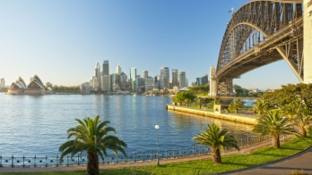 | Sydney, the Opera House, the Sydney Harbour
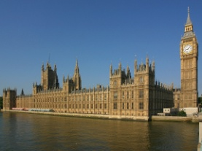 | Big Ben, London
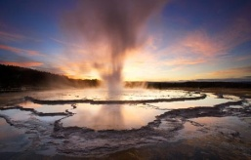 | Yellowstone National Park
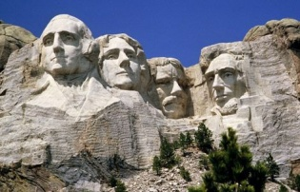 | Mount Rushmore National Memorial, the USA  (George Washington, Thomas Jefferson, Theodore Roosevelt, and Abraham Lincoln)
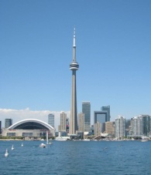 | CN Tower, Toronto, Canada

Zdroje:

http://ukbestguide.com/tag/eye/
http://www.australia.com/lions-sydney-uk.aspx
http://kids.nationalgeographic.com/kids/photos/us-monuments/
http://commons.wikimedia.org/wiki/File:London_eye_501588_fh000038.jpg
http://kids.nationalgeographic.com/kids/photos/us-monuments/#/mount-rushmore_15118_600x450.jpg
http://commons.wikimedia.org/wiki/File:Cntower2.jpg
http://kids.nationalgeographic.com/kids/photos/us-national-parks/#/1196845-yellowstone-geyser_14132_600x450.jpg
www.office.microsoft.com

